Муниципальное бюджетное образовательное учреждение
Байковская основная школа

Методическая разработка

ПРОЕКТ
по внеурочной деятельности
Внешние эффекты

Учитель:
Шабарова Людмила Ивановна

с.Байково, 2022

Паспорт проекта
1 | Полное название проекта | ПРОЕКТ по внеурочной деятельности  «Внешние эффекты»
2 | Цель проекта | Изучить внешние эффекты и провести их классификацию
3 | Форма работы | внеурочная
4 | Краткое содержание проекта | Проект содержит цель, задачи, план (введение, экскурсия, социологический опрос, исследовательская работа , заключение) ожидаемые результаты и условия реализации.
5 | Образовательная организация,  где осуществляется проект | Муниципальное бюджетное образовательное учреждение Байковская основная школа
6 | Адрес образовательной организации | улица Молодежная, дом 1, с. Байково, Починковский район, Нижегородская область, 607901
7 | Ф.И.О. руководителя проекта | Шабарова Людмила Ивановна
8 | Телефон. Е-mail | 89049147374, L_shabarova@mail.ru
9 | Место реализации | школа, село Байково
10 | Количество учащихся, возраст учащихся | 6 учащихся 7-9 классов, 12-15 лет
11 | Ожидаемые результаты | Умение работать в группе, развитие творчества и любознательности, вовлечение в активный познавательный жизненный процесс, воспитание ответственности за порученное дело. Сформировать навык в составлении проекта.
12 | Условия реализации | На внеурочной деятельности, май 2022г
Ученикам 7-9 классов во время внеурочной деятельности было предложено поучаствовать в создании проекта: «Внешние эффекты». Учащиеся вместе с руководителем проекта составили паспорт, цель, задачи проекта, определили его актуальность, разработали план работы, старшие взяли шефство над младшими и работа «закипела».

План проекта

- Введение.
- Определение внешних эффектов, их классификация и примеры.
- Экскурсия по селу с .Байково с целью поиска внешних эффектов.
- Социологический опрос: « Внешние эффекты в моём селе ». Исследовательская работа.
- Заключение.

2

Введение
Рыночный механизм не способен решать некоторые существующие в обществе проблемы, поэтому их решение берёт на себя государство. Это проблемы, связанные с загрязнением окружающей среды; создание законов, по которым живут и работают все граждане страны; строительство дорог, школ, больниц, музеев, библиотек… Рыночная деятельность не ограничивается взаимоотношениями продавцов и покупателей. Результаты сделок могут оказывать положительное или отрицательное влияние третьих лиц. Воздействия такого рода называют внешними эффектами, которые могут носить как положительный, так и отрицательный характер. В современном мире надо быть грамотным производителем и потребителем, поэтому выбранная тема проекта «Внешние эффекты» актуальна, важна и имеет практическую значимость, что постараемся доказать при выполнении проекта, показав на примере своего села.

3
Цель проекта:
Изучить внешние эффекты и провести их классификацию.

Задачи проекта:
- Определение внешних эффектов, их классификация и примеры.
- Экскурсия по селу с целью поиска внешних эффектов
- Социологический опрос: « Внешние эффекты в моём селе. Пути решения отрицательных внешних эффектов».
Исследовательская работа.
- Развитие творчества и любознательности
- Вовлечение в активный познавательный жизненный процесс, воспитание ответственности за порученное дело

Форма работы: внеурочная
Тип проекта: практико – ориентированный, творческий.
Планируемые результаты проекта: изучение внешних эффектов на
примере своего села и поиск путей решения отрицательных внешних эффектов.

4
Ход работы.
Все были в поиске нужной информации: что такое внешние эффекты, какова их классификация, примеры. Старшим помогал, направлял руководитель, а старшие - помогали младшим, и часть задачи была выполнена.
1. Определение внешних эффектов их классификация и примеры.
Внешние эффекты – ущерб (или выгода) от производства какого – либо блага, наносимый людям, не связанный с производством или потреблением этого блага.
Внешние эффекты могут производить не только заводы и фабрики, но и отдельные люди.
Различают положительные и отрицательные внешние эффекты.
Отрицательные внешние эффекты – это ущерб от производства какого –
либо блага, наносимый людям, не связанный с производством или
потреблением этого блага.
Примером отрицательных внешних эффектов являются несанкционированные свалки, пассивное курение, в семье человека, страдающего алкоголизмом или наркоманией, нет покоя всем его близким…. Во всех приведённых случаях, есть третьи лица, которые страдают при производстве или потреблении товара или услуги. Государство обязывает фирмы, производящие отрицательные внешние эффекты сокращать выбросы, строить очистительные сооружения и применять новые безотходные технологии производства.
Положительные внешние эффекты – это дополнительная выгода от
производства какого-либо блага, приносимый людям, не связанным с
производством или потреблением этого блага.
Примером положительных внешних эффектов является, например организация пасеки благоприятно сказывается на опылении растений на соседних участках; заасфальтированная дорога фирмой к своему зданию, которой пользуются и другие люди, построенные игровые площадки… В данных примерах, являющиеся положительными внешними эффектами деятельность одного лица приносит выгоды для других лиц, не имеющие отношение к происходящему. Государство поощряет фирмы, производящие положительные внешние эффекты, различными льготами. 5
Изучив теорию, решили совершить экскурсию по селу и вот что получилось…
2.Экскурсия по селу с целью поиска внешних эффектов.

ПОЛОЖИТЕЛЬНЫЕ ВНЕШНИЕ ЭФФЕКТЫ
1.Детская площадка около дома многодетной семьи Касьяновых. Здесь всё есть для отдыха и игр детям. Эту площадку создавали родители вместе со своими детьми, где каждому нашлось дело. Площадку посещают многие дети села.
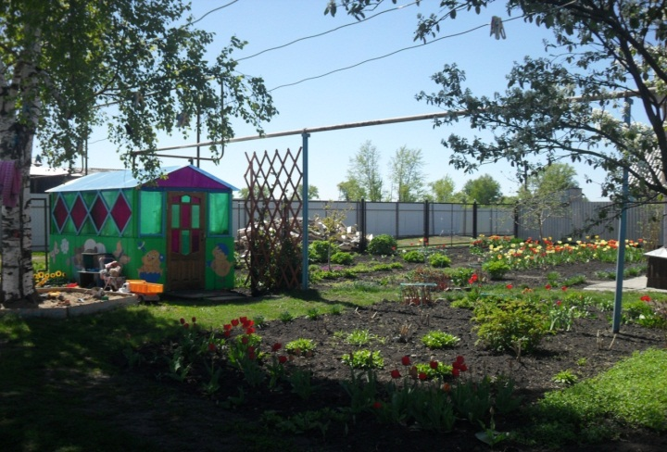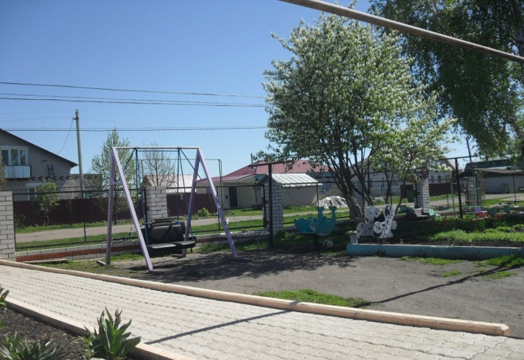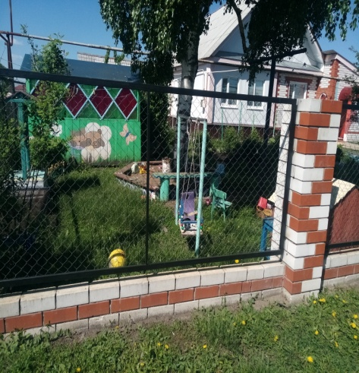
2.Композиция сказок у дома Молявиных, которые тоже внесли свой вклад в развитие положительных эффектов села. Здесь красота радует глаз. Много неожиданных и неординарных решений.

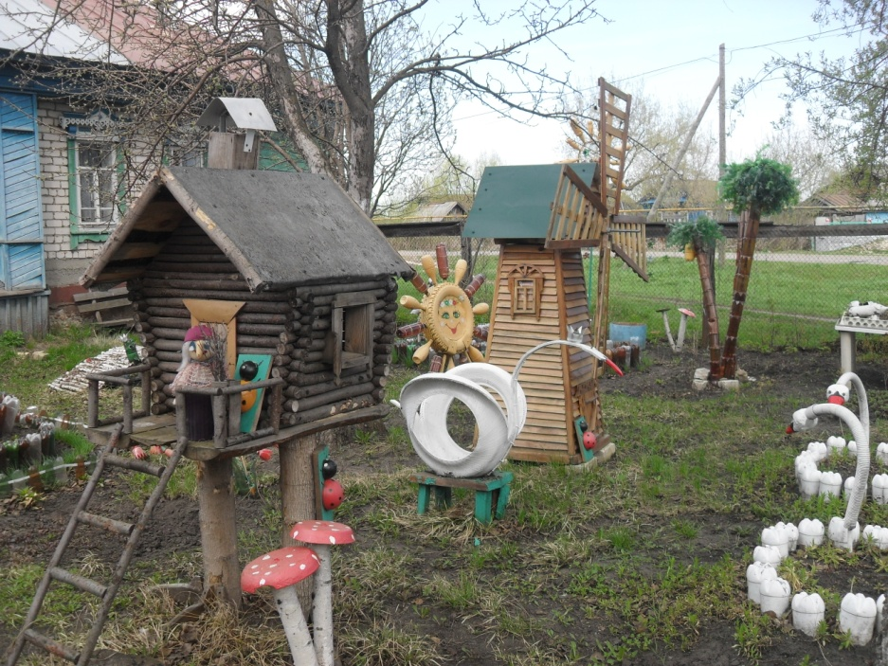
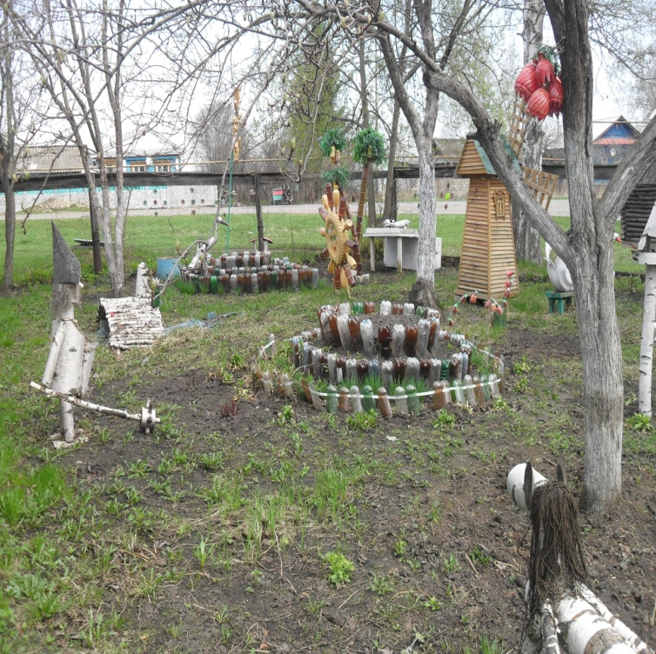
6
3.Детская площадка в центре села, подаренная сельской администрацией всем детям села и их родителям и детская площадка около школы. Учащиеся школы постоянно следят за порядком и чистой на площадках, принимают в этом самое непосредственное участие.
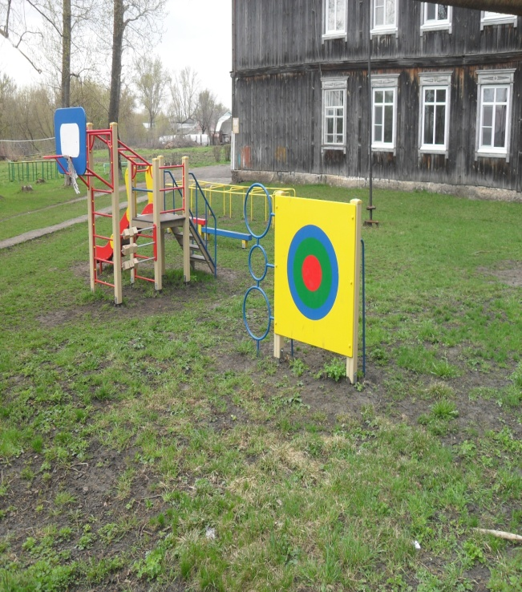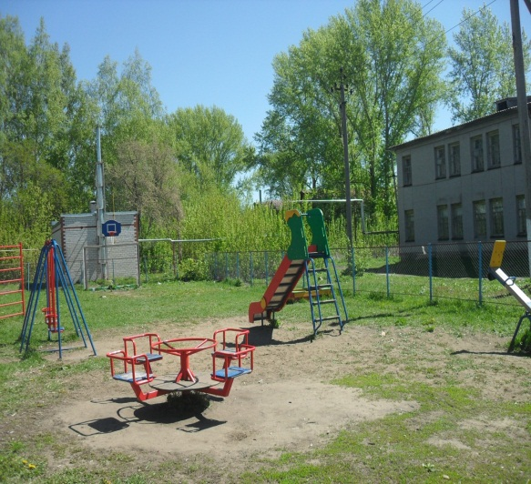

4.Место поклонения и памяти – в центре села обелиск погибшим воинам в годы Великой Отечественной войны. Здесь так же учащиеся школы следят за чистотой: убирают мусор, сухую траву, а зимой расчищают от снега.

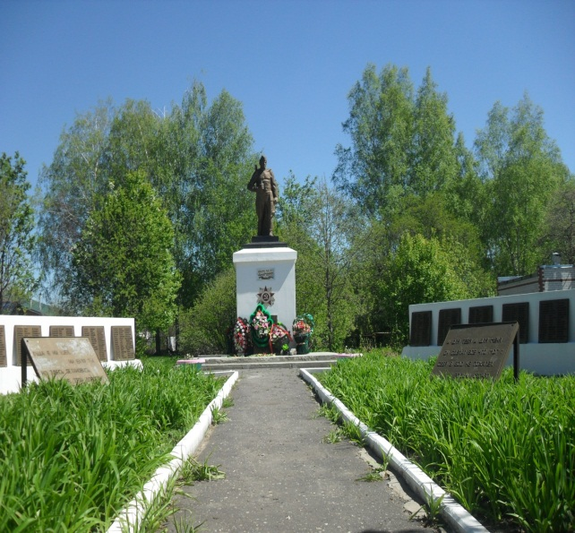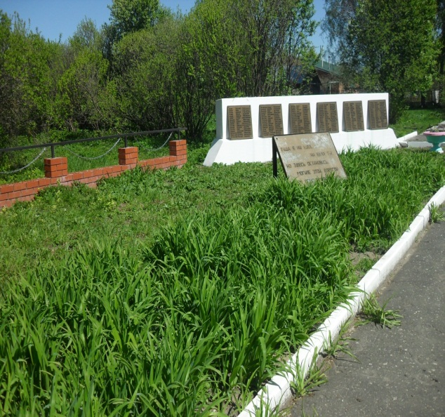

7
5.Строящаяся спортивная площадка около школы, заложенная трудовой бригадой выпускников 2016г. Но все учащиеся являются их продолжателями, дальше благоустраивают площадку и следят за её чистотой.

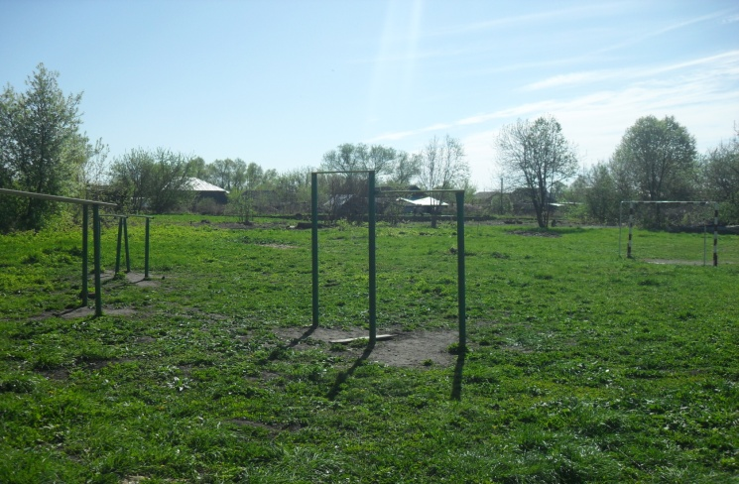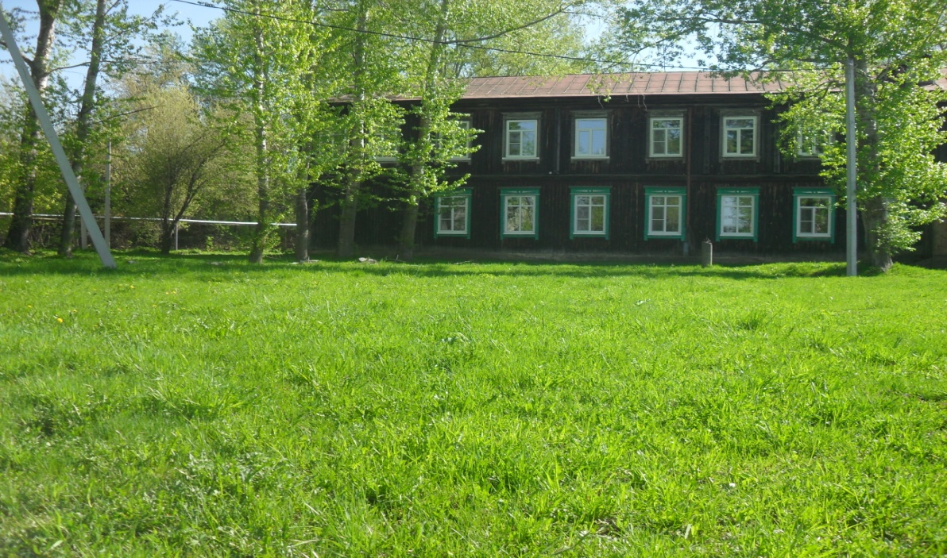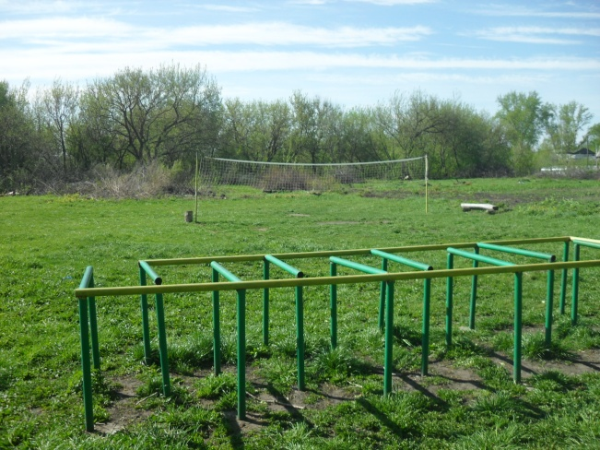

6.Уличное освещение. Приятно видеть, когда на улицах села работает уличное освещение.
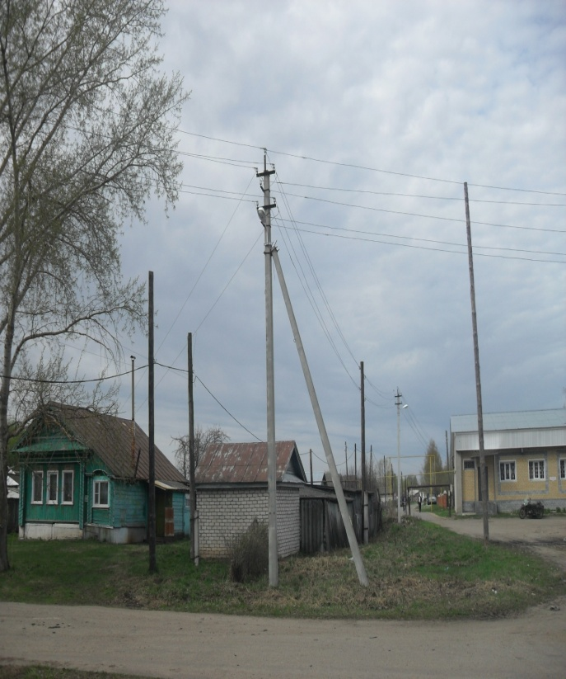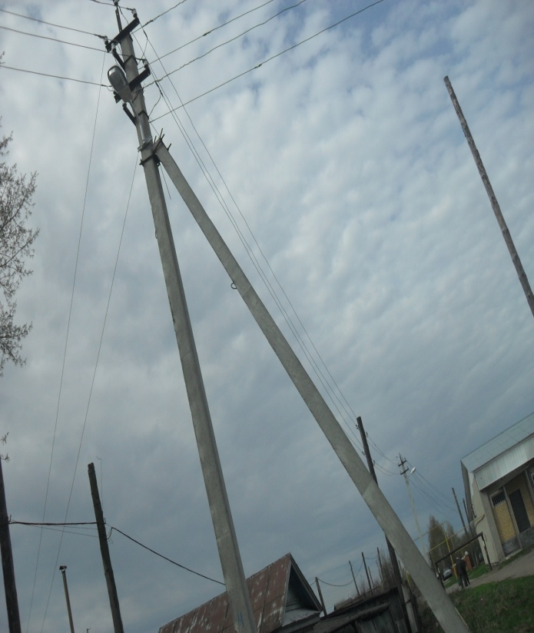
7.Новаые дороги, построенные на ул. 75 лет Октября и ул. Новая и Макарова.
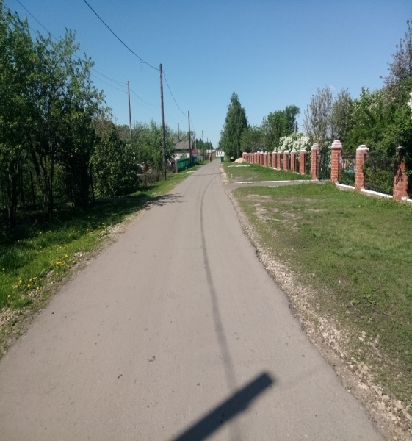
8

ОТРИЦАТЕЛЬНЫЕ ВНЕШНИЕ ЭФФЕКТЫ
- Мусор и сухая трава на улицах села.

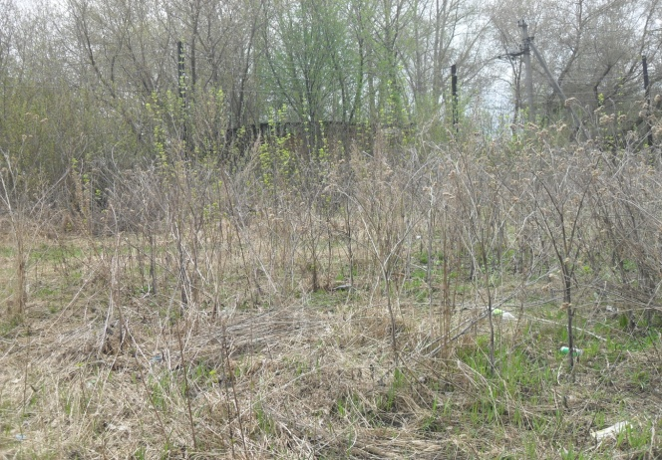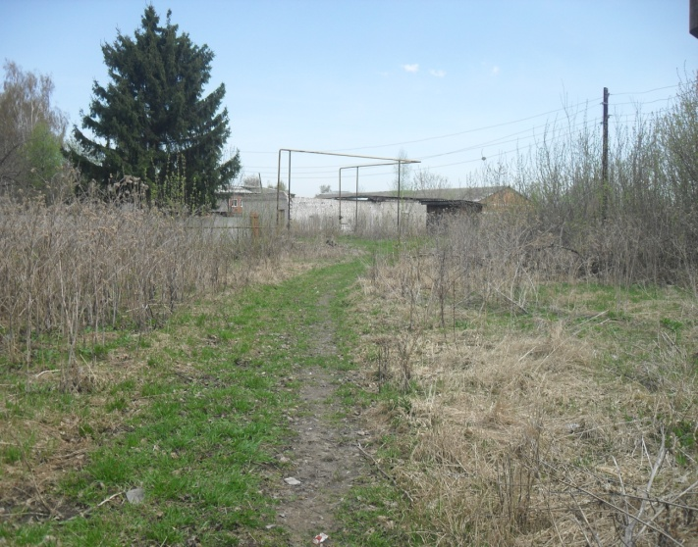
2.Свалки почти сразу за селом.
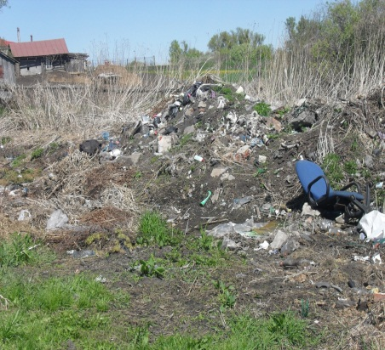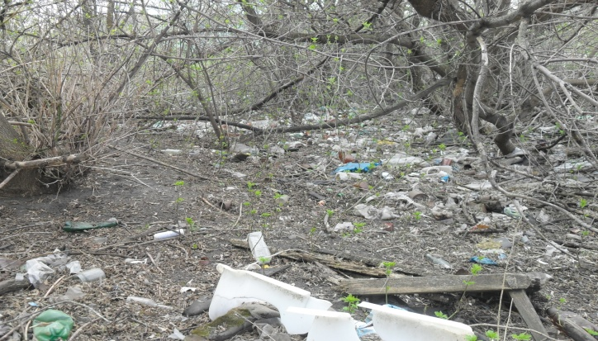

3.Плохие дороги.
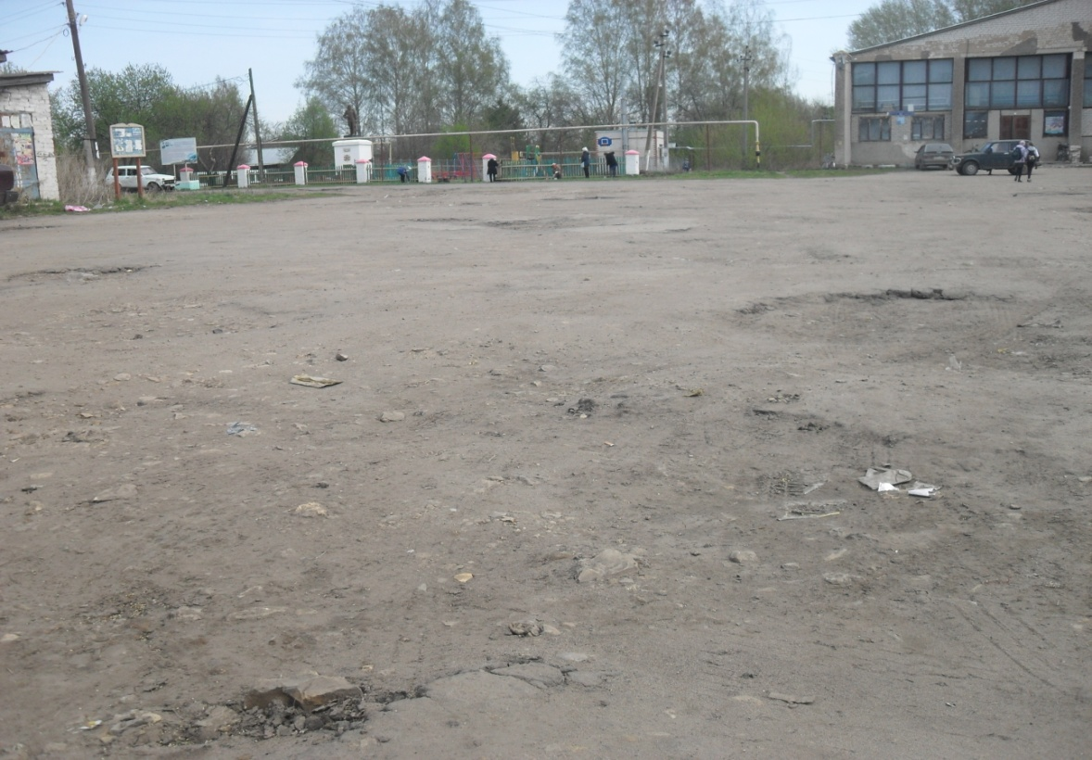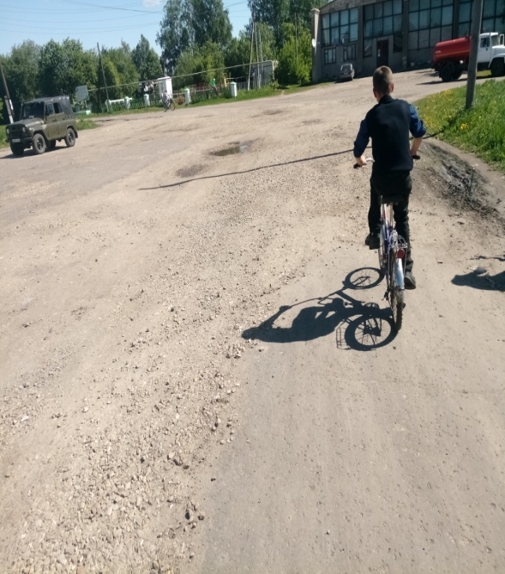

9
Затем был проведен социологический опрос. Над составлением вопросов трудились все. Было много споров, но потом пришли к единому мнению: много вопросов не задавать, а оставить только самые важные, приводящие к решению поставленной цели, задач и ожидаемым результатам проекта. В опросе участвовали люди разных возрастов и категорий.
3.Социологический опрос: «Внешние эффекты в моём селе. Пути решения отрицательных внешних эффектов». Исследовательская работа.
Социологический опрос: «Внешние эффекты в моём селе. Пути решения отрицательных внешних эффектов»» (см. Приложение1) был проведён с целью выявления положительных и отрицательных внешних эффектов в селе и поиска путей решения отрицательных внешних эффектов. В результате было опрошено 14 человек, из которых 7 человек – дети и 7 человек – взрослые.
Анкета состояла из 5 вопросов. Все результаты социологического опроса были обработаны, на основании которых построены сравнительные диаграммы и проведён анализ.
13- 17 лет 20- 71 год

И дети, и взрослые хорошо знают положительные и отрицательные внешние эффекты своего села. Положительные, часто называемые среди опрошенных:
10
строительство детских площадок, наведение порядка придомовых территорий, наличие уличного освещения, строительство дорог, очистка улиц от снега… 30% опрошенных ( и дети и взрослые) считают, что положительных внешних эффектов своего села больше, чем отрицательных. Отрицательные – плохие дороги ( ул. Покровка, центральная площадь села), заросли и мусор на улицах, не на всех улицах достаточное освещение, отсутствие досугового центра для молодёжи…
25% опрошенных считают, что отрицательных внешних эффектов своего села меньше, чем положительных. Так считают и взрослые и дети.
Но в путях решения отрицательных внешних эффектов дети и взрослые имеют разные точки зрения.
Дети предлагают более кардинальные решения проблемы, например строительство детского досугового центра, интернет кафе или какую-нибудь другую зону отдыха и досуга т.д.
Взрослые желают улучшить дороги, освещение улиц, многие высказались за наличие постоянно работающего аптечного киоска.
Это объясняется тем, что дети и взрослые имеют разный жизненный опыт, взрослые более практичные, но все опрошенные не были равнодушными в решении проблем отрицательных внешних эффектов и это уже хорошо. Значит, село будет развиваться, и решение всех проблем сделает его краше.

11
Затем все активно работали над подведением итогов проделанной работы. Каждый высказался, что ему понравилось, где были трудности, но все пришли к единому мнению. Что эта работа их сплотила, полнила знания
4.Заключение
В ходе выполнения данного проекта мы изучили внешние эффекты, провели их классификацию, совершили экскурсию по селу в поисках внешних эффектов, составили и провели социологический опрос, исследовательскую работу, узнали много нового и интересного, давали советы своим знакомым, друзьям, многому научилась. Все полученные знания нам помогут в дальнейшей жизни, но, наверное, самое главное – мы под другим углом увидели своё село: у него есть проблемы, в решении которых мы сможем помочь, чтобы село жило дальше и становилось краше. Ведь с. Байково – наша малая родина.

12

Приложение 1
Социологический опрос: «Внешние эффекты в моём селе. Пути решения отрицательных внешних эффектов».
1.Сколько Вам лет ______
2.Что Вам известно о внешних эффектах в селе?
3. Перечислите положительные внешние эффекты в селе.
4. Назовите отрицательные внешние эффекты в селе.
5.Каковы пути решения отрицательных внешних эффектов на ваш взгляд.

13
Литература
1.Порошина С.В.Экономика. ГБОУ ДПО НИРО, 2018
2.Сибирякова Л.В.Экономика. ГБОУ ДПО НИРО, 2019
3. Consultant.ru›document/cons_doc_LAW_305/

4. защита-прав-потребителя.рус

14

